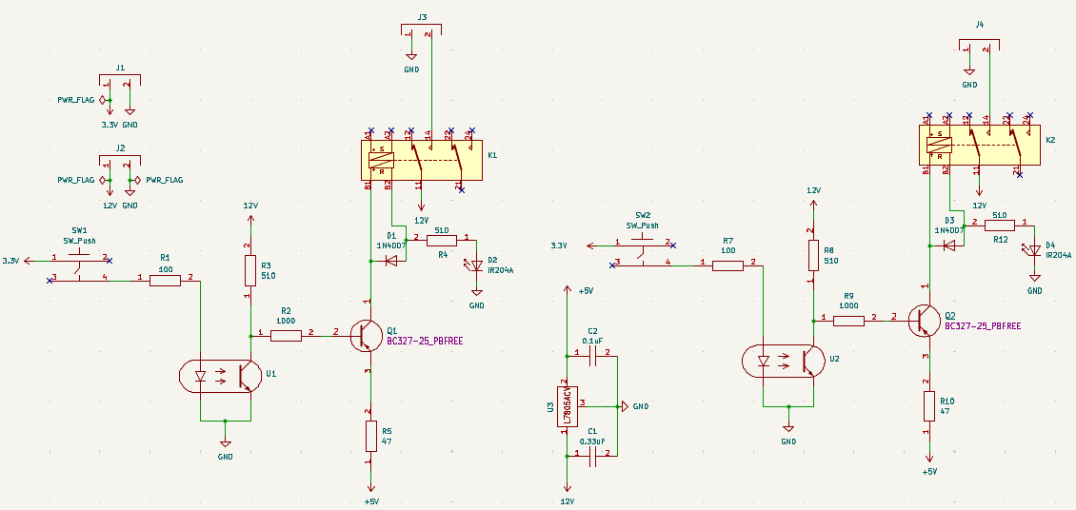

R1 возьмём 100 Ом для тока в 20мА

R1 = 3.3-1.2/0.02 = 105 Ом (1.2В падение напряжение на светодиоде)

Оптрон U1 может выдержать ток на входе, примерно 50мА. Сделаем ограничение в 20мА

R3 = 12-0.7/0.02 = 565 Ом (возьмем 510 Ом)

Т.к. коэффициент усиления h=250 посчитаем ток базы Q1. Примем что хотим получить ток 100мА

Ib = Ik/hFE = 0.1/250 = 0.004А = 0.4мА

R2 = 5-0.7-0.7/0.004 = 800 Ом - возьмем 1кОм

R5 нужен для ограничения тока на Q1 и для того, чтобы снять с транзистора нагрев, за счёт падения напряжения на резисторе + это также ограничит ток и для U3, чтобы он не перегрелся, но тут **я не уверен, т.к. U3 стоит раньше чем R5 и R6, и это ограничит ток этих линий, но при этом падение напряжения будет на U3, что не очень хорошо.**

R5 = 5-0.7/0.1=43 Ом

Посчитаем общее сопротивление на коллекторе U1. Т.к. R2 и R3 соединены параллельно, тогда:

Ru1= (R2*R5)/(R2+R5) = 565 Ом

R4 = 5-2/0.005 = 600 Ом (Возьму 510 Ом)

Для второй обвязки цепи все теже расчеты.

P.S. При такой схеме остаётся вопрос, как ведёт себя транзистор U1 выключен. Суть в том, что в таком случае напряжение базы больше чем напряжение коллектора, а значит через базу всё равно будет течь ток. По факту оказалось, что транзистор был всегда приоткрыт и выдавал на коллекторе примерно 1.8В. Транзистор при этом не грелся, но сложно назвать это корректной работой.  
  
Последний раз использую NPN транзистор, просто в этот раз он был под рукой. Также на макетке не делал вторую обвязку, т.к. она вела бы себя также как и первая.

